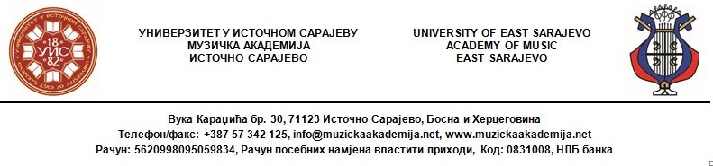

Пријавни образац
Музичка академија Универзитета у Источном Сарајеву
Катедра за теоријску наставу

ПРИЈАВА УЧЕШЋА
СЕМИНАР ИЗ СОЛФЕЂА
15-16.март 2019.

Тема семинара:
Проблематика савремене наставе солфеђа у основним и средњим музичким школама
Име и презиме:
Музичка школа у којој сте запослени
(пуни назив):
Којим разредима предајете солфеђо
(ОМШ и/или СМШ)
Назив квалификације и ниво квалификацијске спреме
(дипл, бачелор, мр, МА, др)
Институција у којој сте завшили високошколско (средњошколско*) музичко образовање
Број мобилног телефона:
E-mail:
Сугестије за теме и практичан рад у дискусији семинара
Присуство семинару  (означити једно поље + - први, други или оба дана) | Први дан  15. март 2019. | Други дан  16. март 2019 | Први и други дан  15. и 16. март 2019
*Ако немате високошколско музичко образовање, наведите гдје сте стекли средњошколско музичко образовање

